Fecha: 25 de marzo de 2015
Boletín de prensa Nº 1287

PASTO CONTINÚA REDUCIENDO LAS CIFRAS DE POBREZA

El Jefe Oficina Planeación de Gestión Institucional, Nelson Rosero Erazo, indicó que a partir de 2011, el DANE y el Departamento Nacional de Planeación DNP entregaron al país los resultados de la segunda etapa de medición de la pobreza monetaria y desigualdad, utilizando una nueva metodología con la cual se obtienen resultados más precisos y certeros.

El funcionario manifestó que las cifras publicadas por el DANE y el DNP, muestran que existen claras evidencias de que las acciones y políticas de la Administración que lidera el alcalde Harold Guerrero López, han ayudado desde lo local, a mejorar el bienestar de los habitantes de Pasto. Prueba de ello, es el comportamiento favorable de los indicadores de pobreza, pobreza extrema y equidad que se pueden mostrar como unos de los mayores logros de la Administración.

Respecto a la población en situación de pobreza, entre los años 2011 y 2014 se redujo en un -33.74%, lo que significa que aproximadamente 52.362 personas abandonaron esta situación, al disminuir de 40.6% a 26.9% respectivamente.

Las cifras dadas a conocer por el director del DANE, Mauricio Perfetti del Corral, indican que de las 13 ciudades que monitorea la entidad, comparando los resultados 2014 Vs 2011, Pasto presentó el segundo mayor porcentaje de reducción, por encima de ciudades como Bogotá (-22.90%), Medellín (-23.44%) y Manizales (-18.23%), siendo superados únicamente por Montería donde la disminución fue de -44.27% para el periodo señalado.

Así mismo señaló que un comportamiento aún más positivo se presenta en la denominada pobreza extrema, la cual se redujo para Pasto del 8.8% en 2011 a 4.1% en 2014, representando una disminución del -53.41% y que en términos poblacionales significa que de 36.682 personas en esta condición en 2011, para 2014, 18.868 ciudadanos salieran de esta crítica situación.

El porcentaje de reducción de pobreza y pobreza extrema registrado para Pasto es mayor al promedio nacional, donde la disminución representó el -16.42% y -23.58% respectivamente.

En materia de empleo y de acuerdo a las cifras de la misma entidad, en 2014 se registró 181.114 personas empleadas, en tanto que este valor para el 2011 fue de 160.383 ocupados, evidenciando un incremento real de 20.731 empleos, situación que se debe al dinamismo de sectores como construcción, comercio y servicios principalmente, justificados en gran medida por la inversión de la Administración Local en obra pública.

Contacto: Jefe Oficina Planeación de Gestión Institucional, Nelson Rosero Erazo. Celular: 3173758528

HASTA EL 14 DE ABRIL SE REALIZARÁN DEBATES EN CONCEJO SOBRE EL POT

El Concejo de Pasto viene dando lectura al articulado del proyecto de acuerdo del Plan de Ordenamiento Territorial ‘Pasto, territorio con sentido 2015-2027’. “Después del primer debate, seguimos trabajando para dejar a la ciudad un documento que refleje las necesidades y potencialidades de los ciudadanos”, afirmó Diego Armando Bacca, presidente de la corporación.

El cabildante Alexander Razza reconoció el trabajo realizado por la Administración Local y reafirmó el compromiso del Concejo para acompañar y concertar conjuntamente con la comunidad algunos temas. “Somos conscientes de la responsabilidad que tenemos”, expresó Razza.

Los habitantes de la ciudad pueden seguir asistiendo a las plenarias para aportar, apoyar y seguir construyendo el documento que será la hoja de ruta para el desarrollo del territorio. Las sesiones del Concejo serán desde las 9:00 de la mañana y hasta la 1:00 de la tarde de lunes a sábados.

Contacto: Secretario de Planeación, Víctor Raúl Erazo Paz. Celular: 3182852213

CONCURSO ESTUDIANTIL ‘EL CARNAVAL LO CUENTAS TÚ’

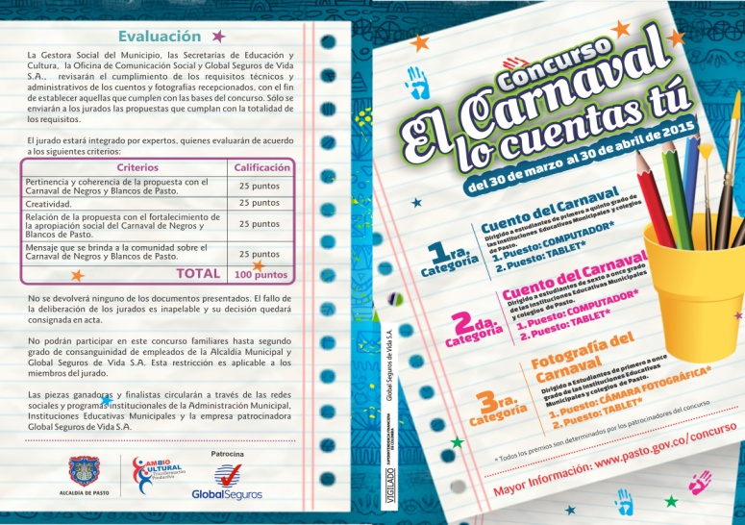

Los niños, niñas y jóvenes de las instituciones educativas y colegios de Pasto podrán desplegar su imaginación y revivir los momentos personales más emotivos del carnaval de Negros y Blancos a través del concurso “El Carnaval lo cuentas tú”, donde los estudiantes tendrán la oportunidad de representar la magia de esta fiesta a través de cuentos y fotografías de su autoría.

La iniciativa es liderada por el despacho de la Gestora Social Patricia Mazuera del Hierro en coordinación con Global Seguros de Vida S.A. La fecha de apertura del concurso es el lunes 30 de marzo de 2015 y el cierre es el jueves 30 de abril de 2015.

El concurso tiene tres categorías: la primera dirigida a estudiantes de primaria, la segunda para alumnos de secundaria, quienes en ambos casos deberán contar un cuento y en la tercera, niños, niñas y jóvenes de primaria y secundaria presentarán fotografías relacionadas con esta fiesta.

María Camila Paz, estudiante de la Institución Educativa Municipal Ciudad de Pasto y quien participó de la jornada de socialización del concurso, manifestó que la iniciativa es importante para fortalecer el sentido de pertenencia hacia el Carnaval de Negros y Blancos. “Los niños y jóvenes somos los encargados de preservar este patrimonio en el tiempo y posicionarlo a nivel nacional e internacional”.

La rectora de la Institución Educativa Luis Eduardo Mora Osejo, Betty Lucia Yela Pérez, aseguró que el concurso contribuye a mantener el legado cultural y el reto desde las instituciones educativas es propiciar los espacios para que los niños, niñas y jóvenes se motiven y expresen en sus trabajos todos los sentimientos que llevan en su corazón gracias al Carnaval de Negros y Blancos. Mayor información a través del link: http://www.pasto.gov.co/index.php/component/phocadownload/category/328-cultura-2015?download=6935:volante_el_carnaval_lo_cuentas_tu_2015

LA META PARA EL 2015 ES TENER CERO MUERTES POR TUBERCULOSIS

Con un evento académico al cual asistieron más de 300 personas, la Alcaldía de Pasto a través de la Secretaría de Salud, Hospital Universitario Departamental de Nariño, Universidad Mariana y el Instituto Departamental de Salud de Nariño (IDSN), conmemoraron el ‘Día Mundial de Lucha Contra la Tuberculosis’.

Ernesto Varela Villota, médico epidemiólogo del IDSN y quien recibió una condecoración de la Liga Colombiana de TB a niviel nacional por los resultados alcanzados en el programa de TB en Nariño, dio a conocer el trabajo de la región. “Un diagnóstico oportuno mediante la baciloscopia y pruebas moleculares, así como el tratamiento con curaciones superiores a los que indica la OMS, han logrado sobrepasar el ritmo y alcanzar un 93% de curación”.

Para este 2015 se pretende en Pasto, tener cero muertes por TB, aplicar pruebas rápidas, simples y económicas para diagnosticar la enfermedad, atención universal anti-tuberculosis, tratamientos efectivos para prevenirla, vacunación a todo recién nacido con BCG y adquirir estilos de vida saludable basados en una buena alimentación.

En el año 2006 se reportaron 11.122 casos de tuberculosis (TB) en Colombia de los cuales 10.696 fueron nuevos, para una tasa de incidencia de 24 por 100.000 habitantes; entre 180 y 200 casos nuevos se reportaron en el departamento de Nariño y entre 40 a 60 casos nuevos en Pasto. Pese a los avances tecnológicos y mayor acceso a los servicios de salud, la TB continúa siendo un problema de salud pública a nivel global, con cerca de 9 millones de casos nuevos y más de un millón y medio de muertos cada año, afirmó Carola Muñoz Rodríguez, secretaria de Salud.

Contacto: Secretaria de Salud, Carola Muñoz Rodríguez. Celular: 3183591581

ANTE JÓVENES DE PASTO SE LANZÓ FESTIVAL GALERAS ROCK 2015

Con una masiva asistencia de jóvenes se llevó a cabo el pre lanzamiento oficial del Festival Galeras Rock 2015, organizado por la Alcaldía de Pasto a través de la Dirección Administrativa de Juventud. En la jornada se dio a conocer avances y novedades que para este año tendrá el evento, tales como reconocimientos económicos a las bandas locales y formación para los músicos de las bandas.

De igual modo se presentó el afiche ganador para la actual versión. Andrés Eraso fue el diseñador de la pieza que plasma la fuerza del rock y muestra entre personajes y colores, lo significativo del festival. El joven fue remunerado con un incentivo económico de $1.000.000.

La Directora Administrativa de Juventud Adriana Franco Moncayo, manifestó que el festival busca optimizar el talento y trabajo artístico de los jóvenes. “El proceso se ha convertido en un evento de talla nacional, promoviendo y estimulando el ejercicio artístico de la ciudad”.

Contacto: Dirección Administrativa de Juventud, Adriana Franco Moncayo. Teléfono: 3186184096

IMPLEMENTACIÓN DEL SETP EN PASTO SE PRESENTÓ EN FORO DE MOVILIDAD URBANA

La implementación del Sistema Estratégico de Transporte Público de Pasajeros (SETP) de Pasto es reconocida a nivel nacional como uno de los procesos más avanzados en la ejecución de esta política dirigida a ciudades intermedias.

Por tal razón el gerente de Avante, Jorge Hernando Cote, fue invitado a presentar la experiencia de la capital nariñense en el Foro Nacional sobre Movilidad Urbana desarrollado en Neiva. El eje temático de este encuentro técnico y académico fue el impacto de los SETP en el desarrollo integral de las ciudades.

“Pasto se ha vuelto un referente en el país en cuanto a los avances en el SETP. Además de la ejecución de obras, Avante tiene lista la estructuración técnica, legal y financiara del Sistema, estudio en donde se definen aspectos claves de la operación como el recaudo con tarjeta, el control de flota, patios y talleres, los paraderos. Por otra parte contamos ya con el Centro de Gestión de Movilidad y se viene ejecutando el proyecto de semaforización que cuando concluya dejará a la ciudad con el sistema más moderno del país”, explicó Cote Ante.

Entre los ponentes del foro también estuvieron Luis Felipe Lota, coordinador de Movilidad y Transporte Urbano del Ministerio de Transportes y los alcaldes de Montería y Neiva, Carlos Eduardo Correa y Pedro Hernán Suárez. El cierre del evento estuvo a cargo del Viceministro de Transporte, Enrique Nates.

Contacto: Gerente AVANTE SETP Jorge Hernando Cote Ante. Celular: 3148325653

DECLARAN URGENCIA MANIFIESTA POR PUENTE PUEYO

La Alcaldía de Pasto a través del decreto 0207 del 25 de marzo de 2015, declara la urgencia manifiesta en el municipio de Pasto y se dictan otras disposiciones.

Artículo Primero: Declarar la existencia de urgencia manifiesta tendiente a prevenir hechos o situaciones de emergencia o desastres que se deriven en el soporte de la estructura del puente Pueyo ubicado en la carrera 19 con calle 23, teniendo en cuenta la recomendación del Comité Municipal para la Reducción del Riesgo de Desastres. Para más información consultar el siguiente link http://www.pasto.gov.co/index.php/decretos/decretos-2015?download=6933:dec_0207_25_mar_2015

Pasto Transformación Productiva

Oficina de Comunicación Social
Alcaldía de Pasto

